令和６年７月２６日
那覇南部、中部、北部、宮古、八重山地区の５会場にて各２回実施致します。

ＬＰガス販売事業所 各 位
(一社)沖縄県高圧ガス保安協会
ＬＰガス部会
液化石油ガス法第１８条の従事者保安教育として実施する講習会です。
部会長 福 原 徹
（ 公 印 省 略 ）
ＬＰガス販売事業所従事者保安教育講習会

時下、益々ご清祥のこととお慶び申し上げます。
さて、みだしの件につきまして下記の通り液化石油ガス法第18条に基づくＬＰガス
販売事業所従事者保安教育講習会を実施致します。
つきましては、業務多忙のこととは存じますが、関係事業所は積極的にご参加下さいますようご案内申し上げます。
※高圧ガス容器を積載した車両で
来場した場合は受講出来ません！

記
１．開催日程等
開催地区 | 開催日時 | 開催会場 | 定員
那覇・南部地区 | 令和６年 ８月２１日 9：30～12：00  13：30～16：00 | 沖縄産業支援センタ－（１階大ホール） | 180名  180名
中部地区 | 令和６年 ８月２９日 9：30～12：00  13：30～16：00 | うるマルシェ（２階会議室） | ７０名  ７０名
北部地区 | 令和６年 ８月２０日 9：30～12：00  13：30～16：00 | 沖縄北部雇用能力開発総合センタ－  （ポリテクセンタ－） １階 多目的ﾎ-ﾙ | ５０名  ５０名
宮古地区 | 令和６年 ８月２６日 9：30～12：00  13：30～16：00 | 沖縄県宮古事務所（２階大会議室） | ４０名  ４０名
八重山地区 | 令和６年 ８月２７日9：30～12：00  13：30～16：00 | 沖縄県八重山事務所（２階大会議室） | ４０名  ４０名
２．受講対象者 全従業員（代表者、業務主任者及び代理者は除く）
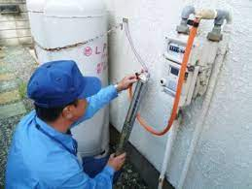
３．講習内容 ①沖縄県からのお知らせ
②ＬＰガス業界の保安動向について
③液石法改正省令「商慣行是正」について
④お客様相談事例について
⑤ＬＰガス販売事業者からの質問事項
４．受講料 ３，０００円（受講料は当日会場にてお支払い下さい）
５．持参するもの 筆記具

※各講習会場の定員を超える受講者が来た場合は調整させていただきますので、お手数ですが受講者数を把握するため、希望の日程に受講者の人数を記入してＦＡＸ頂きますようお願い申し上げます。

ＬＰ販売事業所従事者保安教育講習申込書 （ＦＡＸ ０９８－８５８－９５６４）
開催地区及び日時  （希望人数） | ①那覇･南部地区 |  | ②中部地区 |  | ③北部地区 |  | ④宮古地区 |  | ⑤八重山地区
開催地区及び日時  （希望人数） | ８/21  AM | ８/21  PM | ８/29  AM | ８/29  PM | ８/20  AM | ８/20  PM | ８/26  AM | ８/26  PM | ８/27  AM | ８/27  PM
開催地区及び日時  （希望人数） | 名 | 名 | 名 | 名 | 名 | 名 | 名 | 名 | 名 | 名
事業所名 | （会員事業所 ・ 一般事業所）
連絡先 | ℡ （ ） - FAX （ ） -
各講習会場地図
１.那覇・南部地区（沖縄産業支援ｾﾝﾀ-） ２．中部地区(うるマルシェ)
〒901-0152 那覇市字小禄1831番地1 〒904-2235 うるま市前原183-2
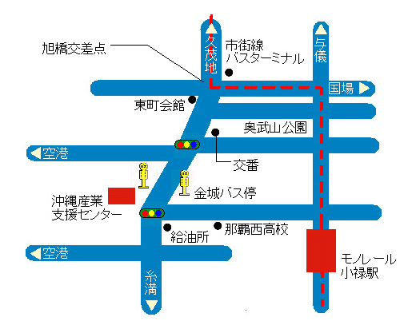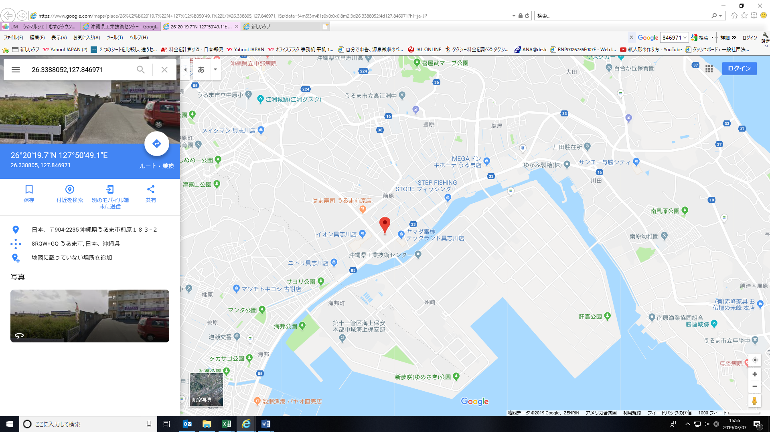
３．北部地区（北部雇用能力開発総合ｾﾝﾀ-） ４．宮古地区（沖縄県宮古事務所）
〒905-2172 名護市豊原224番地3 〒906-0012 宮古島市平良西里1125
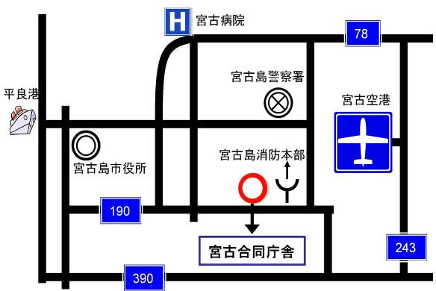
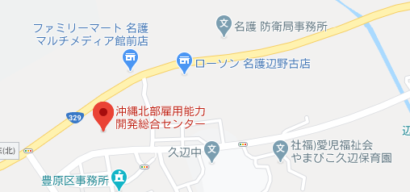
５．八重山地区（沖縄県八重山事務所）
〒907-0002 石垣市真栄里438-1
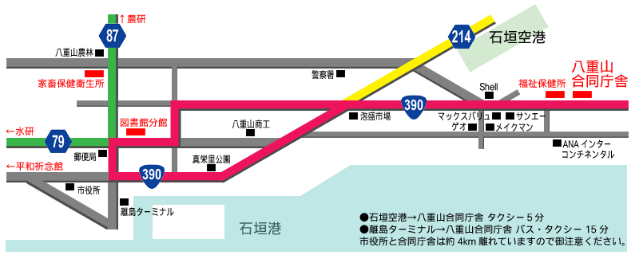

液化石油ガス法 第18条関係
保安教育について
液石法関係の運用及び解釈について（通達）
「保安教育としては、少なくとも高圧ガス保安協会が行う保安講習会に参加させるとともに、高圧ガス保安協会が作成する「保安教育を施すに当たって基準となるべき事項」を基にして作業標準を作成することが必要であることとして指導されたい。

